4 Leitfragen zu Prozessfaktoren zwischen
Meilenstein 2 und 3

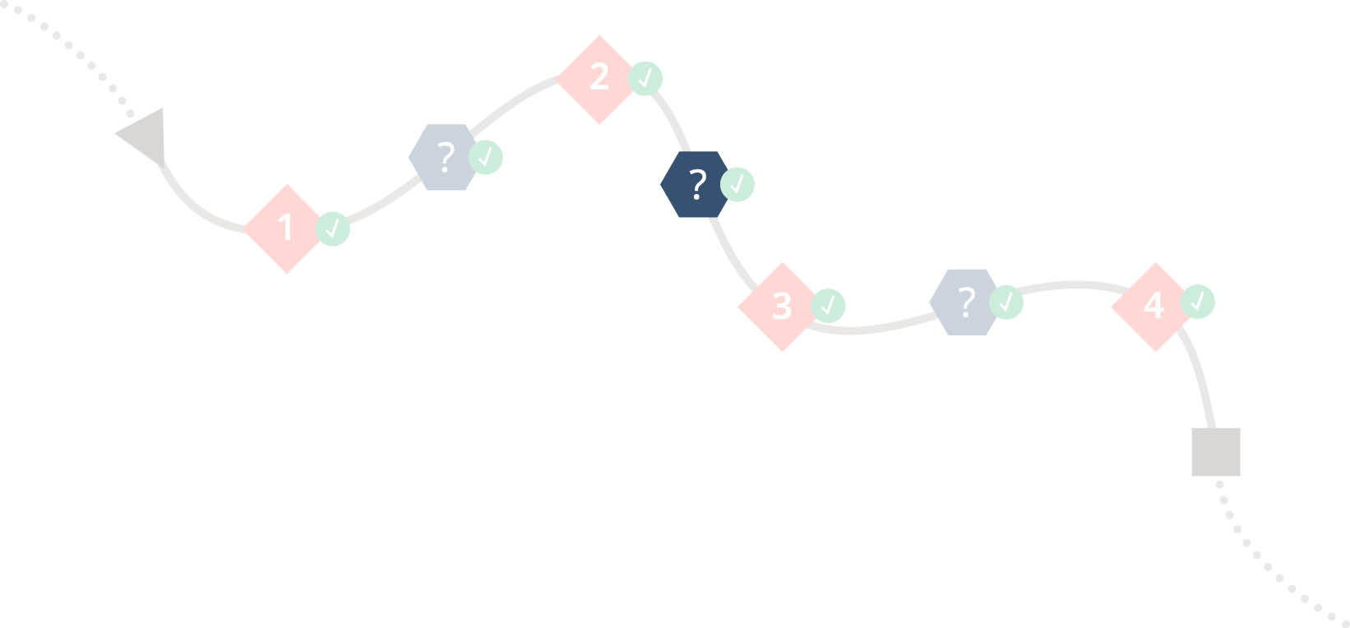
- Was und welche Unterstützung braucht die Zielgruppe, um das Zielverhalten zeigen zu können?
- Gibt es Barrieren, die der Zielgruppe das Zielverhalten erschweren? Wie können diese abgebaut oder umgangen werden?
- Gibt es Vorbilder und Rollenmodelle, die die Zielgruppe zum Handeln motivieren können?
- Lässt sich früheres Problemverhalten auf nicht-bevormundende Art und Weise unattraktiver und das Zielverhalten attraktiver gestalten?
- Lassen sich positive Effekte des Zielverhaltens für die Zielgruppe erlebbar machen? Wenn ja, wie?
Was hindert die Zielgruppe daran, das Zielverhalten auszuführen (Barrieren)?

Welche konkrete Unterstützung bräuchte die Zielgruppe, um die Barrieren zu überwinden bzw. abzubauen?

Wie und wodurch lässt sich die Selbstwirksamkeit der Zielgruppe fördern?

Welche Planungshilfen (z. B. im Sinne des HAPA-Modells) helfen der Zielgruppe dabei, das Zielverhalten in realistische Schritte zu gliedern?
Konkret: Wann, wo, wie oft und auf welche Art und Weise lässt sich das Zielverhalten für die Zielgruppe am besten in den Alltag integrieren?

Wie kann der richtige Zeitpunkt dazu beitragen, die Zielgruppe zu unterstützen?
Besonders günstiger Zeitpunkt für die Zielgruppe:

Besonders ungünstiger Zeitpunkt für die Zielgruppe:

Können Nudges sinnvoll eingesetzt werden? Wenn ja, welche und wie genau?

Um diese Fragen eindeutig beantworten zu können, besteht noch Klärungs- oder Recherchebedarf in folgenden Bereichen:

